解读2024年Web3游戏：发展、趋势和市场动态

作者：Elsa

翻译：白话区块链

Web3 游戏行业自成立以来经历了显著的演变。最初由“边玩边赚”（P2E）模式驱动，如今该行业正转向更平衡的“边玩边赚”方式，优先考虑游戏的吸引力和赚钱的潜力。这种转变解决了纯 P2E 模式的可持续性问题，尤其是在游戏公会起着关键作用的发展中国家。

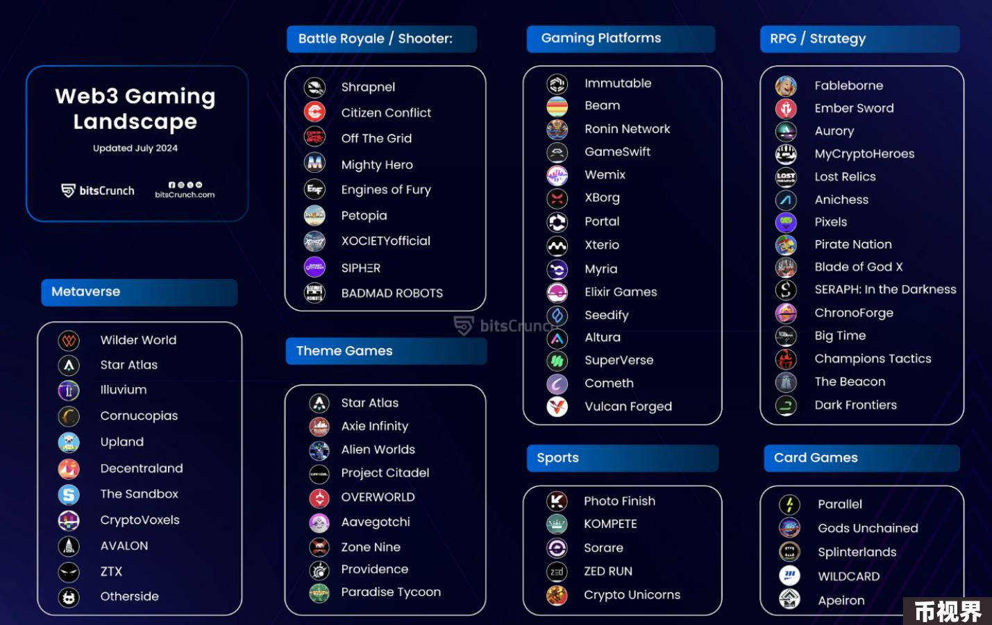

当我们审视 2024 年 Web3 游戏的发展状况时，这些基础性的转变为我们分析当前市场趋势、玩家行为和经济影响奠定了基础…

### 1、玩家基础动态

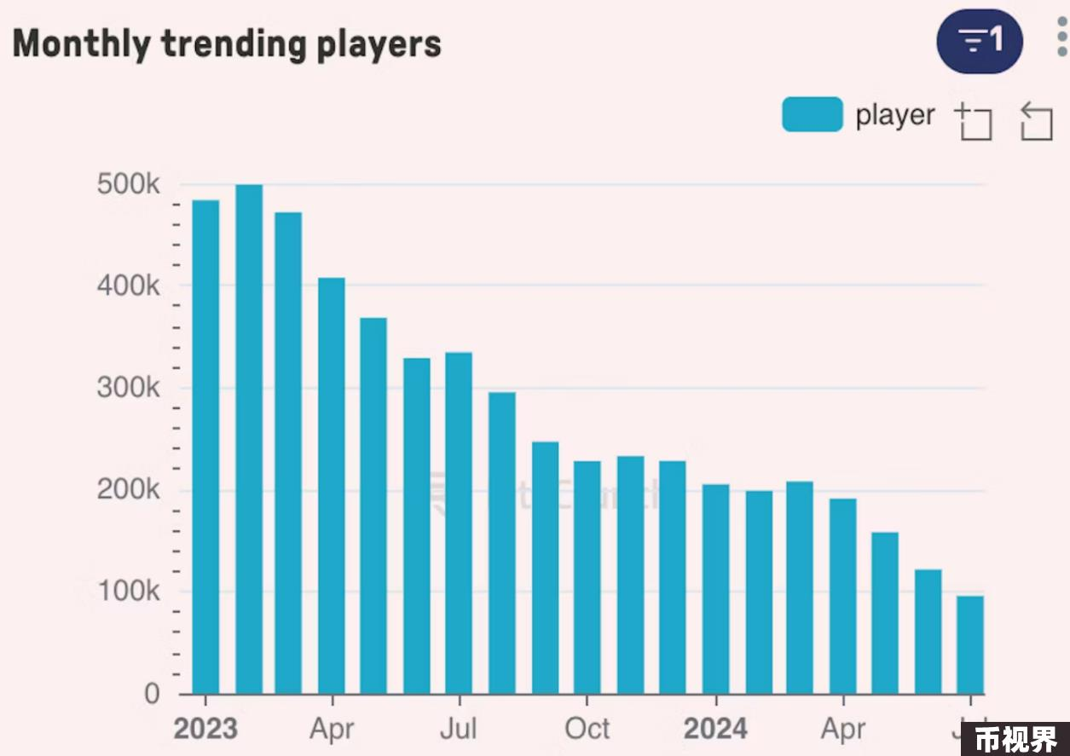

自 2023 年以来，Web3 游戏的玩家数量逐渐下降。玩家基础从 2023 年的 603 万人缩减到目前大约 100 万月活跃用户。

2024 年 1 月是上半年玩家数量最多的月份，约有 173 万玩家。值得注意的是，与 2021 年 11 月行业峰值时的约 2100 万玩家相比，现在的玩家数量是当时的二十分之一。

### 2、玩家分类和活动情况

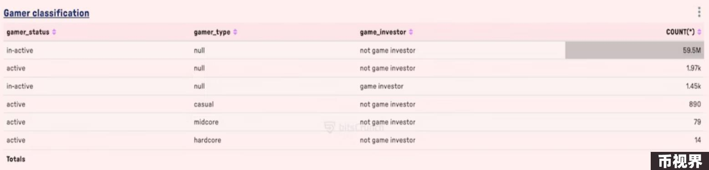

当前数据显示，绝大多数游戏地址处于不活跃状态。只有 1,970 个地址被归类为活跃地址，而 1,450 个则被归类为不活跃的投资者地址。值得注意的是，只有 14 个地址在所有 Web3 游戏中被认定为铁杆玩家。这种分布描绘出一个只有少量核心高参与度用户的市场。

### 3、游戏合约的区块链分布

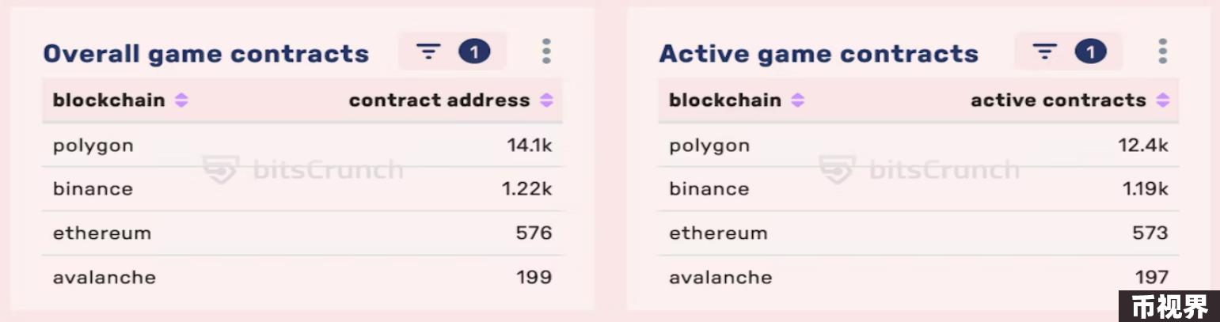

在活跃的游戏智能合约数量方面，Polygon 以约 12,400 个合约领先。BNB Chain 紧随其后，但合约数量仅为 Polygon 的十分之一左右。以太坊和 Avalanche 落后较多，每个区块链上仅有几百个游戏合约。这种分布的原因包括交易成本、速度和生态系统支持等因素。

### 4、游戏中的Token标准

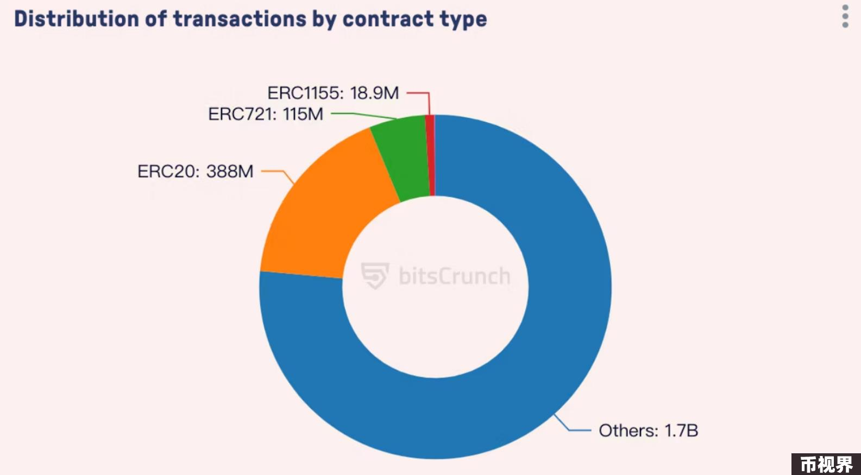

在所有游戏合约地址中，ERC20 Token最为常见，其数量是 ERC721 Token的三倍多。ERC1155 Token则最少，约有 1,890 万个实例。

### 5、游戏表现和用户参与度

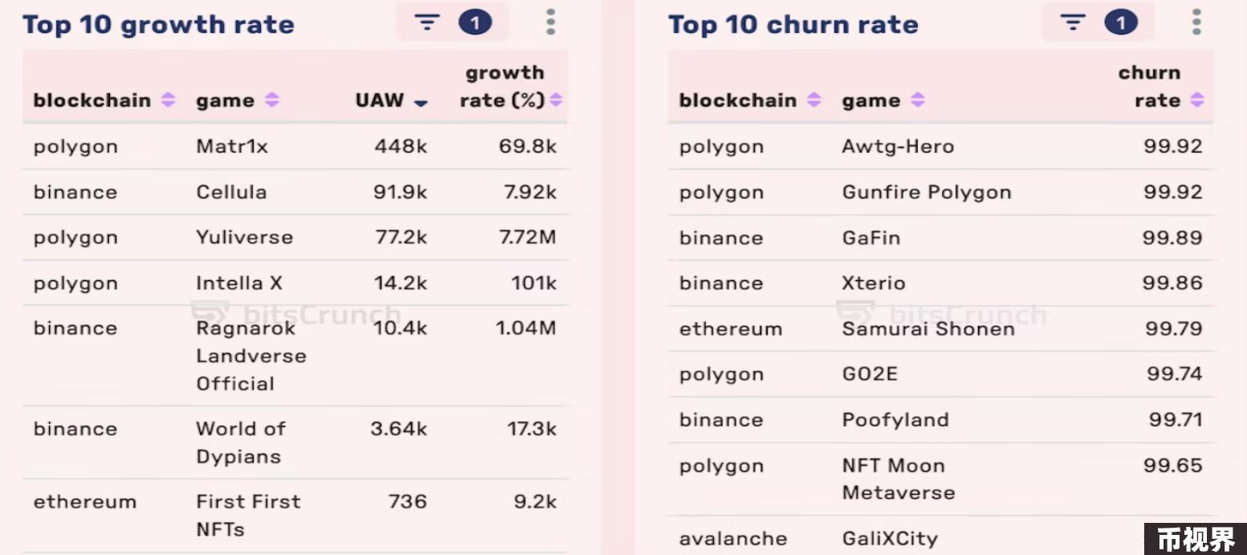

在过去的六个月里，一些游戏表现非常出色，例如 Matr1x、Cellula 和 Yuliverse。它们的活跃独立钱包数量名列前茅，用户参与度非常高。

### 6、游戏中的资产铸造情况

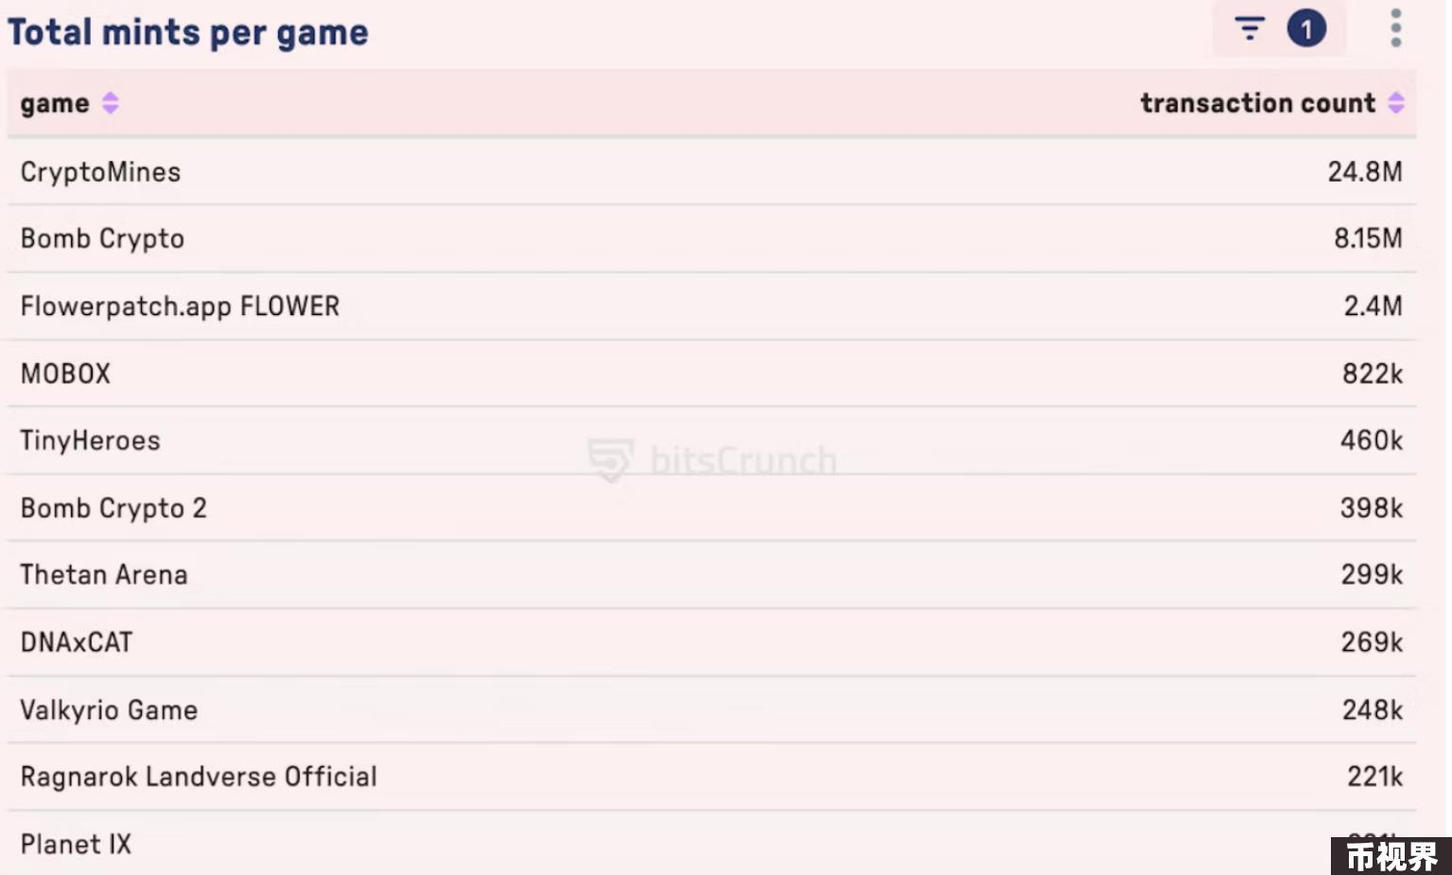

CryptoMines 在资产铸造量方面领先，约有 2,480 万个 NFT，其次是 Bomb Crypto 和 Flowerpatch。

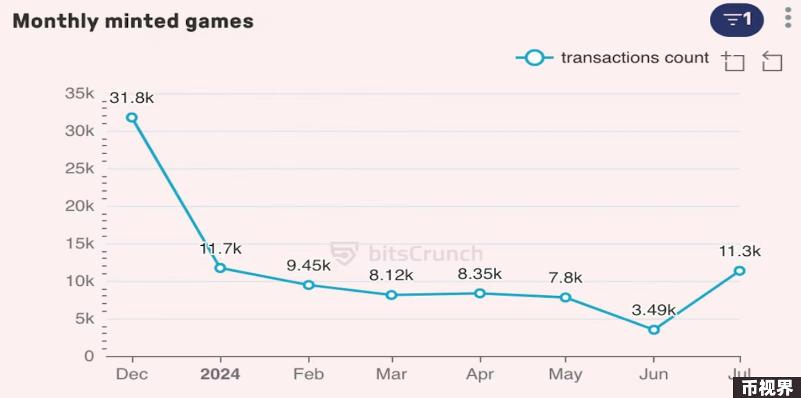

新的游戏资产铸造量每月波动，2023 年 12 月达到高峰，约有 318,000 个新资产。

尽管 2024 年初的牛市推动了资产价格上涨，但链上数据显示，游戏行业仍处于冷却期，没有显著的实际增长。

### 7、游戏活动模式

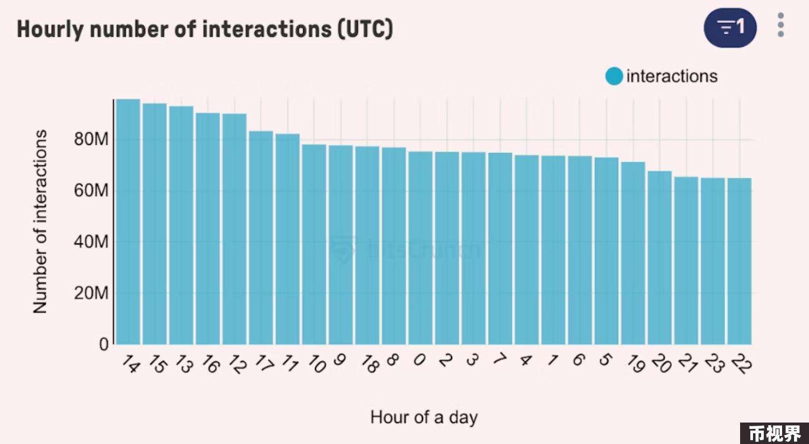

对游戏活动的分析显示，在 UTC 时区的下午时段参与度最高，交易频率超过 9500 万次。这一时间段对应美国的早晨和亚洲的晚上。活动量在 UTC 夜间最低，下降到峰值水平的约三分之二。

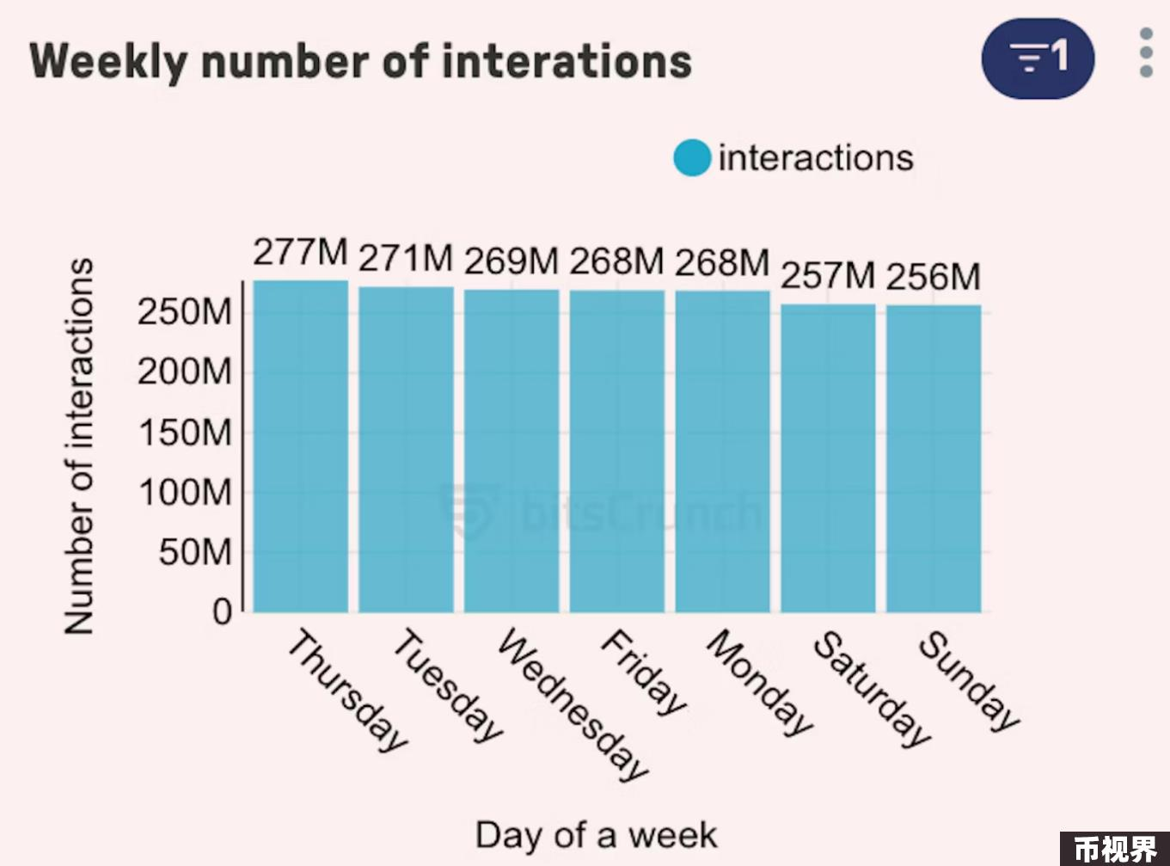

每周的模式显示，星期四是链上交易最活跃的日子，平均约为 2.77 亿次，其次是星期二和星期三。周末的活动明显较低。

注：本文图片来自来源：bitsCrunch